Перечень планируемых результатов обучения по дисциплине,
соотнесенных с планируемыми результатами освоения образовательной программы магистратуры
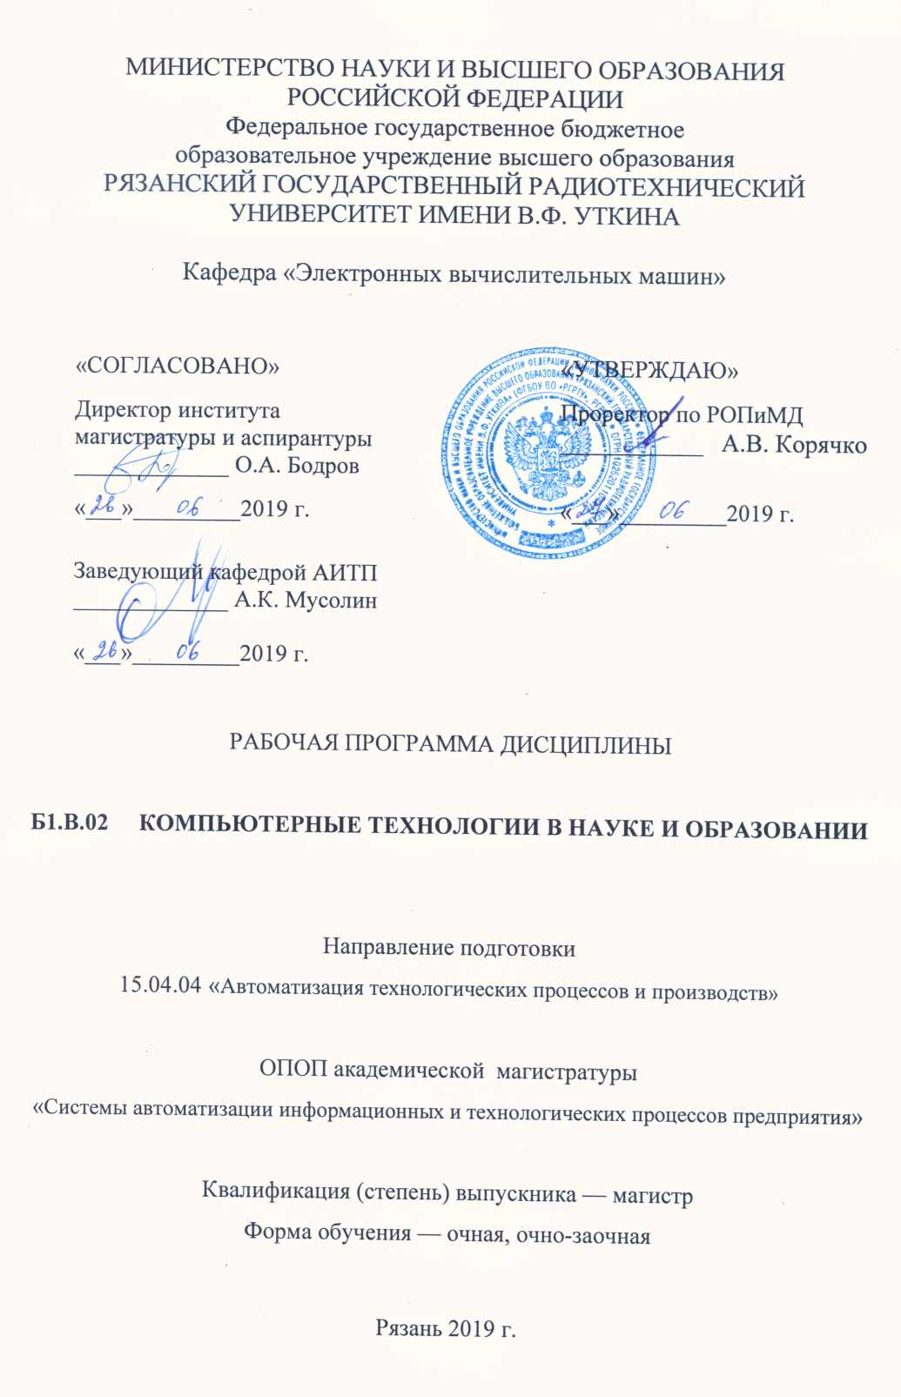
Рабочая программа по дисциплине «Компьютерные технологии в науке и образовании» является составной частью основной профессиональной образовательной программы (ОПОП) академической магистратуры «Системы автоматизации информационных и технологических процессов предприятия», разработанной в соответствии с ФГОС ВО по направлению подготовки 15.04.04 Автоматизация технологических процессов и производств (уровень магистратуры), утвержденным приказом Минобрнауки России от 21.11.2014 г. № 1484.
Целью освоения дисциплины «Компьютерные технологии в науке и образовании» является формирование у будущих специалистов твердых теоретических знаний и практических навыков в области применения современных компьютерных технологий в образовательной и научной деятельности.
Задачи дисциплины:
    - Получение системы знаний о компьютерных средствах и технологиях, применяемых в образовательной и научной деятельности.
    - Получение знаний о современных наукометрических системах и базах данных.
    - Систематизация и закрепление практических навыков и умений по работе с современными компьютерными средствами и технологиями, применяемыми в образовательной и научной деятельности.
Перечень планируемых результатов обучения по дисциплине
Коды  Компетенций | Содержание  Компетенций | Перечень планируемых результатов обучения по дисциплине
ПК-2 | Способностью проводить патентные исследования с целью обеспечения патентной чистоты и патентоспособности новых проектных решений и определения показателей технического уровня проектируемой продукции, автоматизированных и автоматических технологических процессов и производств, средств их технического и аппаратно-программного обеспечения | Знать: специфику информационных процессов в научных исследованиях и образовании; принципы применения информационных технологий в науке и образовании.  Уметь: использовать современное программное обеспечение для решения научных и образовательных задач в своей прикладной области (включая патентные исследования); автоматизировать сбор, обработку, анализ, систематизацию и представление информации для составления обзоров, отчетов, научных публикаций, учебных материалов по теме исследования.  Владеть: навыками применения современных информационных технологий в научно-исследовательской и учебно-методической работе; инструментами поиска, анализа и оценки данных для проведений научных и патентных исследований; средствами представления результатов научной и образовательной деятельности; средствами для работы с дистанционными образовательными ресурсами.
ПК-17 | Способность разрабатывать методики, рабочие планы и программы проведения научных исследований и перспективных технических разработок, подготавливать отдельные задания для исполнителей, научно-технические отчеты, обзоры и публикации по результатам выполненных исследований. | Знать: особенности разработки методик, рабочих планов и программ проведения научных исследований и перспективных технических разработок с применением современных компьютерных технологий.  Уметь: разрабатывать методики, рабочие планы и программы проведения научных исследований и перспективных технических разработок.  Владеть: навыками подготовки научно-технических отчетов, использования современных средств поиска и отбора информации для подготовки обзоров и публикации по результатам выполненных исследований, а также умение использовать современные средства для работы с дистанционными образовательными ресурсами и базами данных.

Место дисциплины в структуре ОПОП магистратуры
Дисциплина «Компьютерные технологии в науке и образовании» является обязательной, относится к вариативной части блока №1 дисциплин основной профессиональной образовательной программы академической магистратуры «Системы автоматизации информационных и технологических процессов предприятия» по направлению подготовки 15.04.04 Автоматизация технологических процессов и производств ФГБОУ ВО «РГРТУ».
Дисциплина изучается по очной форме обучения на 1 курсе во 2 семестре.
Пререквизиты дисциплины. Для изучения дисциплины обучаемый должен
знать:
- основные методы и средства для поиска информации в поисковых системах сети Internet;
уметь:
- проводить поиск и отбор требуемой информации с применением современных вычислительных средств и глобальных вычислительных сетей;
- работать с информационно-поисковыми системами и средствами сети Internet;
- анализировать самостоятельно найденную и полученную в ходе аудиторных занятий информацию;
владеть:
- навыками работы с персональными компьютерами.
- методами и приемами анализа и отбора наиболее значимой информации.
Взаимосвязь с другими дисциплинами. Курс «Компьютерные технологии в науке и образовании» содержательно и методологически взаимосвязан с другими курсами, такими как: «Проектирование единого информационного пространства виртуального предприятия».
Программа курса ориентирована на возможность расширения и углубления знаний, умений и навыков магистра для успешной профессиональной деятельности.
Постреквизиты дисциплины. Компетенции, полученные в результате освоения дисциплины необходимы обучающемуся при освоении следующих дисциплин: «Учебная практика», «Педагогическая практика», «Преддипломная практика», «Научно-исследовательская работа».

Объем дисциплины и виды учебной работы
Общая трудоемкость (объем) дисциплины составляет 3 зачетные единицы (ЗЕ),
108 часов.

Вид учебной работы | Всего часов
Вид учебной работы | Очная форма
Общая трудоемкость дисциплины, в том числе: | 108
Контактная работа обучающихся с преподавателем (всего), в том числе: | 54
Лекции | 14
Лабораторные работы | -
Практические занятия | 40
Самостоятельная работа обучающихся (всего), в том числе: | 54
Курсовая работа / курсовой проект | -
Подготовка к экзамену, консультации | -
Консультации в семестре | 6
Иные виды самостоятельной работы | 48
Вид промежуточной аттестации обучающихся: | Зачет

Содержание дисциплины
В структурном отношении программа представлена следующими разделами:
Раздел 1. Компьютерные технологии в научных исследованиях, разработках и педагогической деятельности.
Раздел 2. Сетевые технологии в научных исследованиях и образовательной деятельности.
Раздел 3. Современные наукометрические системы.
Раздел 4. Компьютерные технологии в информатизации образовательного процесса.

Содержание дисциплины, структурированное по темам (разделам)
Раздел 1. Компьютерные технологии в научных исследованиях, разработках и педагогической деятельности.
Тема 1.1. Современные тенденции развития компьютерных информационных технологий.
Объект, цель, методы и средства информационных технологий. Истоки и этапы развития компьютерных технологий. Влияние информационных технологий на развитие различных областей человеческой деятельности. состояние и пути развития компьютерных технологий.
Тема 1.2. Характеристики объекта и задачи компьютерных технологий в науке и образовании.
Свойства компьютерных технологий. Характеристики научной и образовательной информации. Специфика использования компьютерных технологий в науке и образовании.
Тема 1.3. Классификация компьютерных технологий в науке и образовании.
Состав компьютерных технологий. Структура составляющих компьютерной технологии. Классификация компьютерных технологий в науке и образовании.

Раздел 2. Сетевые технологии в научных исследованиях и образовательной деятельности.
Тема 2.1. Компьютерные сети.
Назначение компьютерных сетей. Классификация, особенности построения. Место и роль компьютерных сетей в современной науке и образовании.
Тема 2.2. Глобальная компьютерная сеть Internet.
Сущность и назначение сети Internet. Основные особенности. Область применения Internet в современном образовании и науке.

Раздел 3. Современные наукометрические системы.
Тема 3.1. Наукометрические системы. Сущность и назначение наукометрических систем, основные отличительные особенности.
Тема 3.2. Отечественные наукометрические системы. РИНЦ. История появления и развития российских наукометрических систем. Назначение и особенности отечественных наукометрических систем.
Тема 3.3. Зарубежные наукометрические системы. Основные сведения о зарубежных наукометрических системах: Scopus, Web of Science и др.

Раздел 4. Компьютерные технологии в информатизации образовательного процесса.
Тема 4.1. Электронные средства обучения. Медиаобразование. Виды и характеристики электронных средств обучения. Понятие медиаобразования.
Тема 4.2. Дистанционное обучение. Технологии и средства дистанционного обучения. Применение Internet в образовании
Тема 4.3. Технологии создания электронных образовательных ресурсов. Виды электронных образовательных ресурсов. Структура электронных образовательных ресурсов. Программные средства разработки электронных методических материалов.

Разделы дисциплины и трудоемкость по видам учебных занятий (в академических часах).

№ п/п | Тема | Общая трудоемкость, всего часов | Контактная работа  обучающихся  с преподавателем |  |  |  | Самостоятельная работа обучающихся
№ п/п | Тема | Общая трудоемкость, всего часов | всего | лекции | Семи-  нары, практические занятия | другие  виды | Самостоятельная работа обучающихся
1 | 2 | 3 | 4 | 5 | 6 | 7 | 8
 | Раздел 1.  Компьютерные технологии в научных исследованиях, разработках и педагогической деятельности | 24 |  | 4 | 6 |  | 14
1.1 | Современные тенденции развития компьютерных информационных технологий | 4 |  | 1 |  |  | 3
1.2 | Характеристики объекта и задачи компьютерных технологий в науке и образовании | 8 |  | 1 | 2 |  | 5
1.3 | Классификация компьютерных технологий в науке и образовании | 12 |  | 2 | 4 |  | 6
 | Раздел 2.  Сетевые технологии в научных исследованиях и образовательной деятельности | 18 |  | 2 | 8 |  | 8
2.1 | Компьютерные сети | 8 |  | 1 | 4 |  | 3
2.2 | Глобальная компьютерная сеть Internet | 10 |  | 1 | 4 |  | 5
 | Раздел 3.  Современные наукометрические системы | 32 |  | 4 | 16 |  | 12
3.1 | Наукометрические системы | 8 |  | 2 |  |  | 6
3.2 | Отечественные наукометрические системы. РИНЦ. | 12 |  | 1 | 8 |  | 4
3.3 | Зарубежные наукометрические системы | 12 |  | 1 | 8 |  | 2
 | Раздел 4.  Компьютерные технологии в информатизации образовательного процесса | 28 |  | 4 | 10 |  | 14
4.1 | Электронные средства обучения. Медиаобразование | 6 |  | 1 | 2 |  | 3
4.2. | Дистанционное обучение | 6 |  | 1 |  |  | 5
4.3 | Технологии создания электронных образовательных ресурсов | 16 |  | 2 | 8 |  | 6
 | Консультации со студентами. Рекомендации по самостоятельной работе обучающихся. |  |  |  |  |  | 6
 | Всего: | 108 | 48 | 14 | 40 |  | 54

Виды практических, лабораторных и самостоятельных работ
№ п/п | Тема (раздел) | Вид работы | Наименование и содержание работы | Трудо-емкость, часов
1 | Компьютерные технологии в научных исследованиях, разработках и педагогической деятельности | Практическое занятие | Знакомство с тенденциями развития и внедрения компьютерных технологий в науке и образовании. | 2
1 |  | Семинарское занятие | Выступление и дискуссия по выбранным вопросам темы. | 4
1 |  | Самостоятельная работа обучающихся | Изучение конспекта лекций.  Подготовка семинарскому занятию. Подготовка отчетов о практическом занятии | 14
2 | Сетевые технологии в научных исследованиях и образовательной деятельности | Практическое занятие | Поиск литературных источников по тематике исследования и организация предварительной обработки списков литературных источников. | 4
2 |  | Семинарское занятие | Выступление и дискуссия по выбранным вопросам темы. | 4
2 |  | Самостоятельная работа обучающихся | Изучение конспекта лекций.  Подготовка к семинарскому занятию. Подготовка отчетов о практическом занятии | 8
3 | Современные наукометрические системы | Практическое занятие | Работа с научной электронной библиотекой elibrary. Изучение авторского указателя и каталога журналов.  Изучение систем Web of Science, Scopus. | 8  6
3 | Современные наукометрические системы | Семинарское занятие | Выступление и дискуссия по выбранным вопросам темы. | 2
3 | Современные наукометрические системы | Самостоятельная работа обучающихся | Изучение конспекта лекций.  Подготовка к семинарскому занятию. Подготовка отчетов о практических занятиях. | 12
4 | Компьютерные технологии в информатизации образовательного процесса | Практическое занятие | Изучение общих принципов работы с электронными средствами обучения и медиаобразованием. Знакомство с дистанционным обучением.  Разработка дистанционного образовательного курса в среде Moodle. | 4  4
 |  | Семинарское занятие | Выступление и дискуссия по выбранным вопросам темы. | 2
 |  | Самостоятельная работа обучающихся | Изучение конспекта лекций.  Подготовка семинарскому занятию. Подготовка отчетов о практическом занятии | 14

Перечень учебно-методического обеспечения для самостоятельной работы
обучающихся по дисциплине
- Информатика и информационные технологии : учеб. пособие / под ред. Ю.Д. Романовой. - 4-е изд., перераб. и доп. - М. : Эксмо, 2010. - 688с.
- Калинкина, Т.И. Телекоммуникационные и вычислительные сети. Архитектура, стандарты и технологии : учеб. пособие. - СПб. : БХВ-Петербург, 2010. - 288с.

Фонд оценочных средств для проведения промежуточной аттестации
обучающихся по дисциплине
Фонд оценочных средств приведен в Приложении к рабочей программе дисциплины (см. документ «Оценочные материалы по дисциплине «Компьютерные технологии в науке и образовании»).

Перечень основной и дополнительной учебной литературы, необходимой для освоения дисциплины
Основная учебная литература:
- Мельников В.П. Информационные технологии : учеб. для вузов. - М.: Академия, 2008. - 425с. - (Высш. проф. образ.).
- Холопов, В.А. Информационные технологии государственного и муниципального управления : учеб. пособие / РГРТУ. - Рязань, 2011. - 254с.
- Проектирование и разработка дистанционного учебного курса в среде Moodle 2.7: учебно-методическое пособие / Н.П. Клейносова, Э.А. Кадырова, И.А. Телков, Р.В. Хруничев. Рязан. гос. радиотехн. ун-т. Рязань, 2015. 160с.
Дополнительная учебная литература:
- Информатика и информационные технологии : учеб. пособие / под ред. Ю.Д. Романовой. - 4-е изд., перераб. и доп. - М. : Эксмо, 2010. - 688с.
- Фуфаев, Э.В. Компьютерные технологии в приборостроении : учеб. пособие. - М. : Академия, 2009. - 335с.
- Калинкина, Т.И. Телекоммуникационные и вычислительные сети. Архитектура, стандарты и технологии : учеб. пособие. - СПб. : БХВ-Петербург, 2010. - 288с.
Профессиональные базы данных, информационно-справочные системы:
      - Научная электронная библиотека eLibrary.ru [Электронный ресурс]. – URL: https://elibrary.ru/defaultx.asp
      - Наукометрическая система Scopus [Электронный ресурс]. – URL: https://www.scopus.com/home.uri?zone=header&origin=searchbasic
      - Moodle-учебник для начинающих [Электронный ресурс]. – URL: https://rumoodler.com

Методические указания для обучающихся по освоению дисциплины
Для освоения дисциплины требуется наличие навыков пользования поисковыми системами, а также работы в сети интернет.
Перед началом проведения практических занятий необходимо ознакомится с методическими указаниями к лабораторным работам. Обязательное условие успешного усвоения курса – большой объём самостоятельно проделанной работы.
Рекомендуется следующим образом организовать время, необходимое для изучения дисциплины:
Изучение конспекта лекции в тот же день, после лекции – 10-15 минут.
Изучение конспекта лекции за день перед следующей лекцией – 10-15 минут.
Изучение теоретического материала по учебнику и конспекту – 1 час в неделю.
Изучение методических указаний к практическому занятию – 0,5 часа перед выполнением работы и в ходе выполнения и 1 час для оформления отчета и подготовки к сдаче.

Перед выполнением практических занятий и проведении семинаров необходимо внимательно ознакомиться с заданием, а также подготовить выступление по выбранной теме.
Перед сдачей практической работы рекомендуется ознакомиться со списком вопросов изучаемой темы и попытаться самостоятельно на них ответить, используя конспект лекций и рекомендуемую литературу.
Кроме чтения учебной литературы из обязательного списка рекомендуется активно использовать информационные ресурсы сети Интернет по изучаемой теме. Ответы на многие вопросы, связанные с применением компьютерных технологий в науке и образовании вы можете получить в сети Интернет, посещая соответствующие информационные ресурсы.
Самостоятельное изучение тем учебной дисциплины способствует:
- закреплению знаний, умений и навыков, полученных в ходе аудиторных занятий;
- углублению и расширению знаний по отдельным вопросам и темам дисциплины;
- освоению умений прикладного и практического использования полученных знаний в области компьютерных технологий в науке и образовании;
Самостоятельная работа как вид учебной работы может использоваться на лекциях, практических занятиях, а также иметь самостоятельное значение – внеаудиторная самостоятельная работа обучающихся – при подготовке к лекциям, практическим занятиям, а также к теоретическому зачету.
Основными видами самостоятельной работы по дисциплине являются:
- самостоятельное изучение отдельных вопросов и тем дисциплины «Компьютерные технологии в науке и образовании»;
- выполнение практического задания;
- подготовка к выступлению на семинарском занятии;
- подготовка к защите практического задания, оформление отчета.

Перечень информационных технологий, используемых при осуществлении
образовательного процесса по дисциплине
Для выполнения практических занятий требуется рабочее место с доступом к сети Internet.
Перечень лицензионного программного обеспечения:
      - Операционная система Windows XP Professional (лицензия Microsoft DreamSpark Membership ID 700102019).

Описание материально-технической базы, необходимой для осуществления
образовательного процесса по дисциплине
Для освоения дисциплины необходимы:
      - для проведения лекционных занятий необходима аудитория с достаточным количеством посадочных мест, соответствующая необходимым противопожарным нормам и санитарно-гигиеническим требованиям;
      - для проведения практических занятий необходим класс персональных компьютеров с инсталлированными операционными системами Microsoft Windows XP (или выше) и выходом в сеть Internet;
      - для проведения лекций и практических занятий аудитория должна быть оснащена проекционным оборудованием.

Рабочая программа составлена в соответствии с Федеральным государственным образовательным стандартом высшего образования по направлению подготовки 15.04.04 Автоматизация технологических процессов и производств (уровень магистратуры) (квалификация выпускника – магистр, форма обучения – очная).

Программу составил
д.т.н., проф. кафедры
«Электронные вычислительные машины» Б.В. Костров

Программа рассмотрена и одобрена на заседании кафедры «Электронные вычислительные машины» (протокол №__ от «__» __________ 201_ г.).

Заведующий кафедрой
«Электронные вычислительные машины»,
д.т.н., проф. кафедры ЭВМ Б.В. Костров

